*** Rillettes de sardines ***
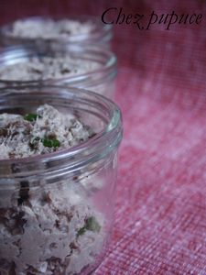
Ingrédients pour 3 personnes ( petit bol) :
* 2 boites de sardines à l'huile
* 2càs de fromage blanc
* ciboulette
Préparation:
1) Egouttez les sardines et mettez les dans un robot pour les mixer avec le fromage blanc.
2) Mixez jusqu'à consistance de rillettes.
3) Ajoutez de la ciboulette et mélangez. Servez frais

chez pupuce
http://www.recettesdepupuce.canalblog.com

